 بسم الله الرحمن الرحيم

**اسم الطالبة : ...................................**

**اليوم :**

**التاريخ :**

**دولة فلســـــــــــــــــــــطين**

**وزارة التربية والتعليم العالي**

**مديرية تربية والتعليم /جنوب الخليل**

**مدرسة بنات بيت عوا الأساسية**

**ورقة عمل / العلوم و الحياة - الصف الخامس الأساسي**

**السؤال الأول : تأملي الرسم المجاور ، ثمّ أجيبي عن الأسئلة التي تليه : ( 3علامات )**

1 – ما اسم هذا الجهاز ؟ ................................................................

2 – من العالِم الذي صنعه ؟ ..........................................

3 – ما وظيفته ؟ ..............................................

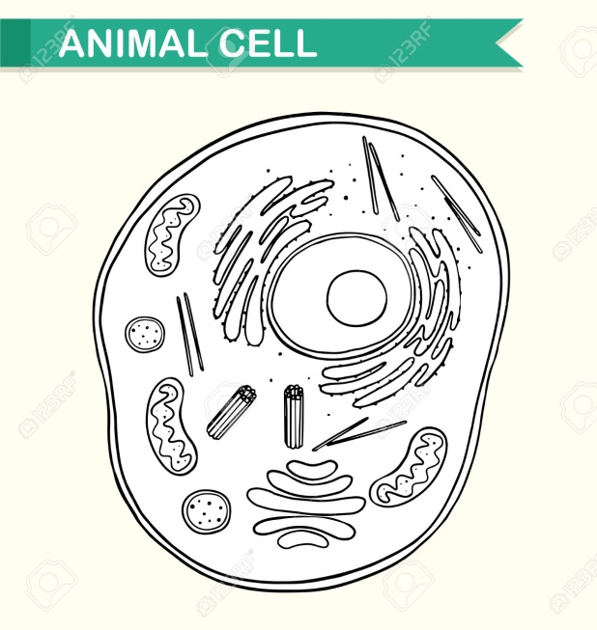**السؤال الثاني :** **( 3 علامات )**

**عيني أجزاء الخلية الحيوانية على الرسم المجاور .**

**السؤال الثالث : ( 5علامات )**

وفقي بين الكلمات في العمود الأول و ما يناسبها في العمود الثاني .

|  |  |  |
| --- | --- | --- |
| العالِم |  | الإنجاز العلمي |
| فان ليفنهوك  روبرت براون  شلايدن  ثيودور شفان  روبرت هوك |  | صنع المجهر و أول من اكتشف الخلية  شاهد كائنات حية وحيدة الخلية  اكتشف نواة الخلية النباتية  استنتج أن النباتات جميعها تتكون من خلايا  توصل إلى أن أجسام الحيوانات جميعها تتكون من خلايا |

**السؤال الرابع : ( 4 علامات )**

**ضعي دائرة حول رمز الإجابة الصحيحة مما بين القوسين :**

1 – وحدة البناء في الكائن الحي ( الجهاز - الخلية - النواة )

2 – أكبر خلية هي ( بيضة النعامة - الخلية العصبية - الخلية النباتية )

3 - سائل هلامي تسبح فيه مكونات الخلية ( الغشاء الخلوي - السيتوبلازم - الغشاء النووي )

4 – الرئة مثال على ( النسيج - الخلية - العضو )

---------------------------------------------------------------------------------------------------------------------------

**السؤال الخامس** : **( 3 علامات )**

**أعلل :**

1 – اللون الأخضر للنباتات . ..............................................................

2 – شكل الخلية النباتية ثابت . .................................................................

3 - النواة أهم جزء من أجزاء الخلية . ..........................................................

**السؤال السادس : ( علامتان )**

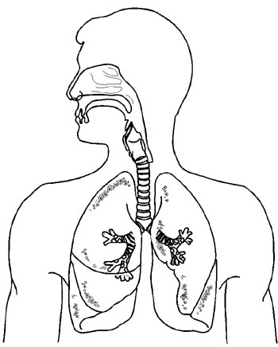اكتبي مستويات التنظيم الحيوي على الرسم الآتي :

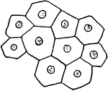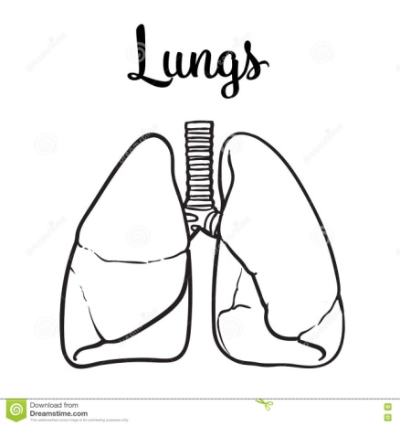

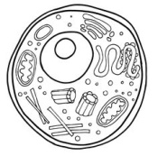

..................... .......................... .......................... ..................

**انتهت الأسئلة**

**المعلمة : رندة العكيمي**